**Plástica 3ro A y B**

**Seño Griselda email:** [**regina.idum@gmail.com**](mailto:regina.idum@gmail.com)

**Clase 17 Fecha 3/7**

**Arte Indio**

La India, tiene una civilización de casi 8.000 años de antigüedad.

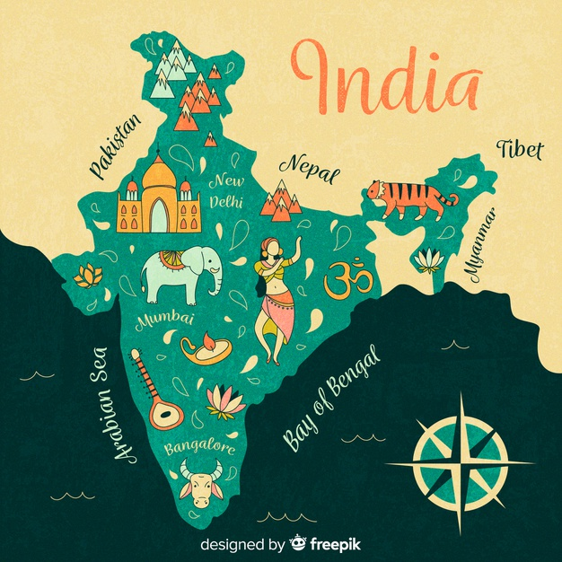

El arte, para los indios, incluye todas sus disciplinas:

Música, danza, escritura, escultura y pintura forman una sola rama y todo tiene igual importancia.

La mayoría de sus pinturas y arte tiene que ver con su religión más antigua el **hinduismo.** Con mas de 33 mil dioses, cada uno con su historia y función particular. Otras sobre el baile, canto o sus gobernantes más importantes.

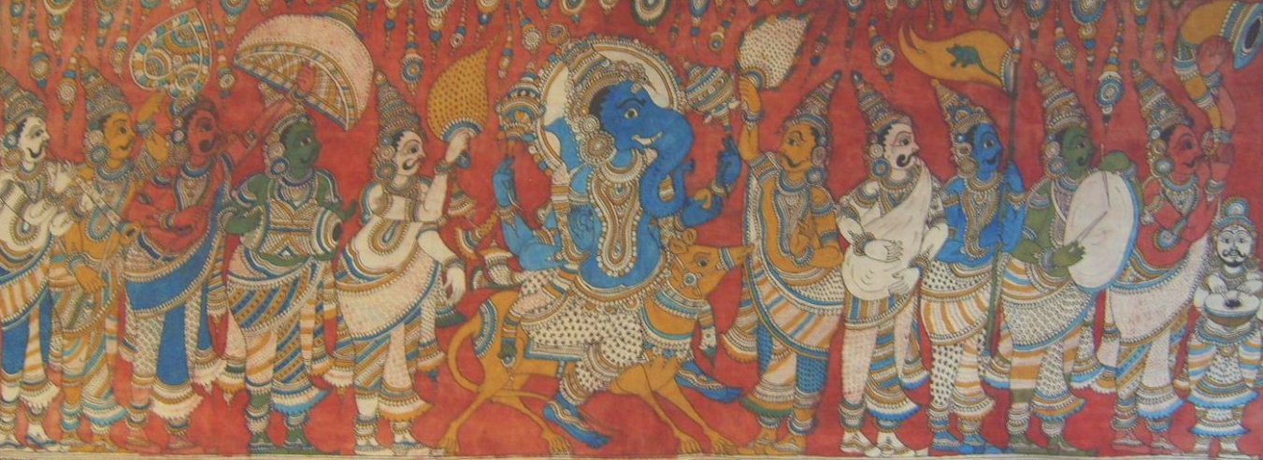Vamos a ver algunas pinturas antiguas:

Uno de sus dioses más conocidos y curiosos es Ganesha.

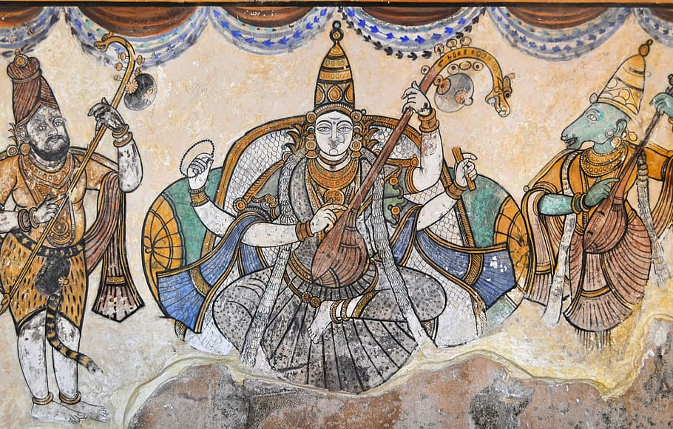Posee cabeza de elefante, representa la sabiduría para llegar al éxito.

Saraswati

Diosa de las artes.

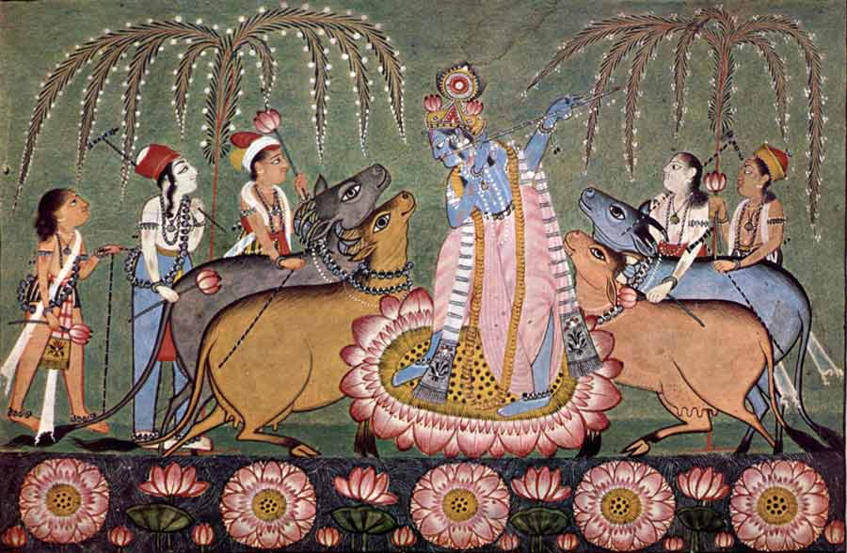

Krishna

Amor y justicia

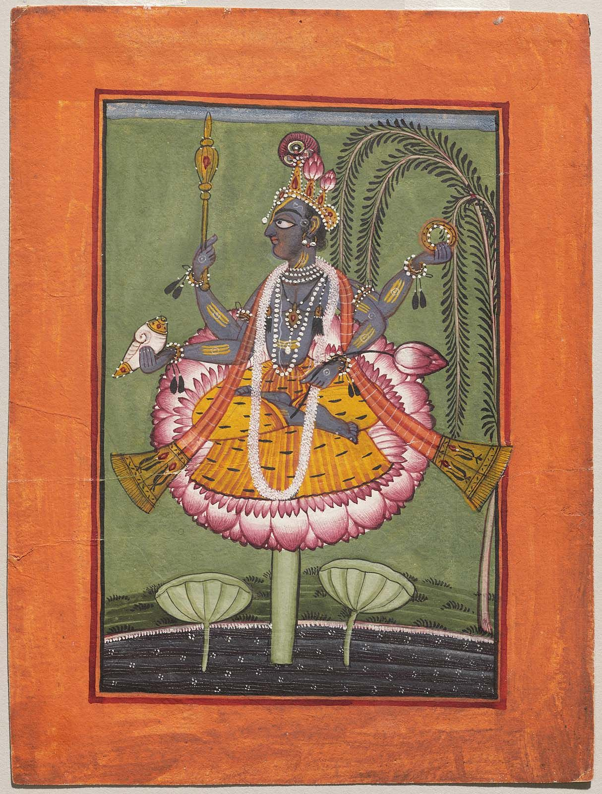

Vishnu

Uno de los dioses supremos que creo el universo.

¿Por qué se pintaban con 4 brazos?

Se dibujan con 4 brazos para representar distintos aspectos o poderes de ese Dios. Cada brazo sostiene un arma (hacha=corta lo malo, maso= aplasta lo malo, tridente, arco, etc.) o elemento (flor belleza, instrumento musical, pluma=sabiduría, comida=generosidad, fuego=poder, etc).

Además, muchos de ellos se pintan en azul para destacar que no se trata de una persona común.

Los invito a ver este corto de Disney y Pixar para entender el significado de estos Dioses que fueron inspiración para crear los super héroes que hoy tanto les gustan.

“Sanjay`s super Team”

<https://www.youtube.com/watch?v=pS1vgI9dXms>

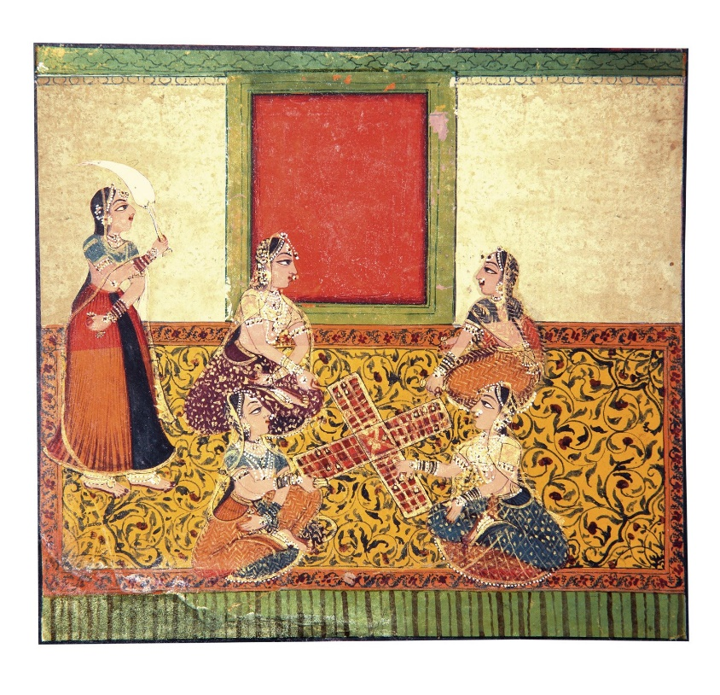

Mujeres jugando.

Se visten con polleras largas, blusa corta y utilizan muchas joyas de oro o con perlas.

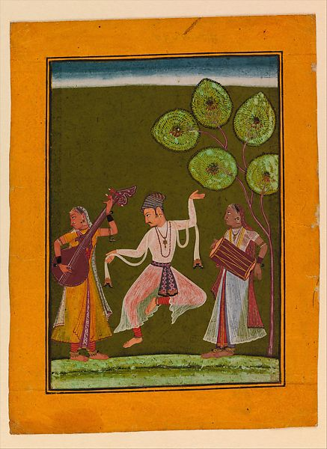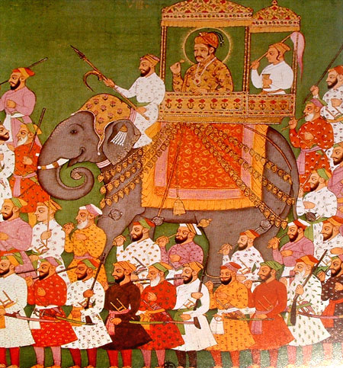

Bailarines y musicos Escolta de un gobernante

Viajando en elefante.

El viaje de los gobernantes con todos sus sirvientes, guerreros y lujos esta representado en la pelicula Aladdin:  
 <https://www.youtube.com/watch?v=bA663rRINtE>

La historia de la pelicula sucede en Agra, una ciudad de India que era gobernada por otra de las religiones del pais: los musulmanes. En India conviven mas de 16 religiones en armonia.

Los hombres usan turbantes y remerones largos que atan con pañuelos largos. Los gobernantes usan joyas en turbantes y collares.

Al igual que el arte egipcio los personajes tienen su cara de perfil, pero sus ojos son mas grandes y los hombres tienen bigote o barba.

Al igual que China el detalle se encuentra en sus ropas y adornos elaborados.

**Actividad:**

Realizar un dibujo con lo que mas te gusto de esta cultura. Tengan en cuenta el estilo y ropa muy adornada. También pueden crear su propio Dios/super héroe con 4 brazos que sostengan algo que represente a sus poderes.

¡Espero que se diviertan con esta actividad y esta cultura tan antigua!